Консультация психолога
Автор-составитель: педагог-психолог ГБОУ СОШ 1100(д.о.)
Комагоркина Ольга Владимировна
КУШАЕМ САМИ- КУШАЕМ ПРАВИЛЬНО.
(Или когда я ем, я глух и нем)
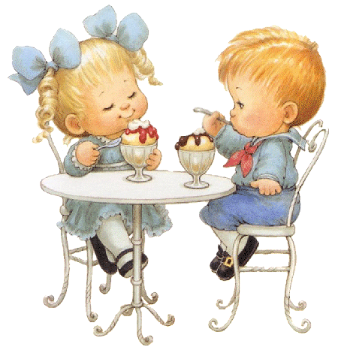
Одной из основных задач развития ребенка на втором году жизни является обучение, как родителями, так и воспитателями, самостоятельному приему пищи. Родители и воспитатели являются главными помощниками в этом нелёгком деле. На этом важном этапе у ребенка формируется соотношение моторики и зрительного восприятие – он потихоньку учится подносить сначала чашку двумя руками ко рту, а потом, не успеете оглянуться, как он будет ловко управляться с ложкой, уже с помощью одной руки. Только задумайтесь, насколько это сложный процесс. Попадая в новые для себя условия ДОУ, ребенок испытывает стресс и часто в первые недели адаптации отказывается от еды – в этом нет ничего страшного, и эта проблема часто проходит сама собой. Но этой проблемы может и не быть вовсе, если Вы поможете своему ребенку заранее, и будете поддерживать его во время адаптации, в первую очередь, наладив режим питания и обеспечив для развития ребенка позитивный эмоциональный фон.
Часто родитель допускает следующие ОШИБКИ:
- Постоянно спешит и, ориентируясь на свои потребности, старается быстрее накормить ребенка, чтобы потратить меньше времени или чтобы ребенок не запачкался. Вместо того, чтобы дать ребёнку возможность почувствовать собственные способности и успешность. В итоге: ребенок перестаёт стремиться есть сам, не переходит на новый уровень развития, ребенок - пассивный, безынициативный участник.
- Потакает прихотям ребёнка, боясь, что ребенок останется голодным. Даёт постоянные перекусы, ребенок кушает везде, кроме как за столом. Ребенок кушает только то, что он хочет, только там, где он хочет, часто капризничает по поводу того, что не будет есть то, что приготовила мама. В итоге: ребенок-манипулятор, который не усвоил норм и диктует свои правила, при несоблюдении которых, впадает в истерику, не ест.
- Постоянно стимулирует ребенка параллельной с приёмом пищи активностью: либо ребенок привык кушать за просмотром мультиков, либо процесс еды превращается в театрализованное шоу, ради того чтобы ребенок поел. Всё это мешает концентрации ребенка на основном процессе и его смысле – потреблении пищи. В итоге: проблемы с распределением внимания, повышенная отвлекаемость – ребенку не до еды.
- Заставляют ребенка съесть всё, наказывают, если не доел. Ребенок может сидеть за едой часами, делать с едой, что угодно, кроме того, чтобы есть её. В итоге: тревожный ребенок, со сформированным негативным отношением к приёму пищи.
Естественно приходя в детский сад с такими установками, ребенку будет сложно перестроиться и привыкнуть к той системе питания, которая существует в ДОУ. Система заключается в следовании основным возрастным навыкам приёма пищи, свойственным детям в возрасте 2-3 лет и соблюдении следующих правил:
1. Режимность приёма пищи. Пять раз в течение дня в одно и то же время.
2. Стимулирование зоны ближайшего развития – то есть, помощь и поддержка самостоятельности, совершенствование навыков, обеспечивающих приём пищи
3. Ритуальность приёма пищи. Это коллективное, позитивное действие, необходимое для того, чтобы ребенок рос здоровым и сильным.
Воспользуйтесь следующими РЕКОМЕНДАЦИЯМИ:
- Личный пример. Обращайте внимание ребенка на то, как кушаете Вы, проговаривайте свои действия и действия ребенка. Этим Вы обеспечите интерес к приёму пищи, как к особенному, важному делу.
- Важна ритуальность приёма пищи, то есть ежедневное соблюдение определенных правил и последовательности событий. Чем младше ребенок, тем проще должны быть ритуальные действия: сесть за один стол, когда покушал выйти из-за стола, сказать спасибо и отнести тарелку или чашку в раковину, попросите подавать посуду – этим Вы не только обучаете ребенка навыкам самообслуживания, но и развиваете его внимание, речь.
- Подстройтесь в меню и в режимных моментах под особенности ДОУ. Если ребенок большую часть времени проводит в саду – это оптимальное решение проблемы питания. Маленькие дети очень чувствительны к режиму – с другой стороны, они способны быстро перестроиться – главное стабильность и слаженность действий окружения ребенка.
- Помните также, что у ребенка должно быть своё место за столом, удобный стол и стул по возрасту. Предложите ему выбрать место самому, чтобы оно было для него эмоционально значимым и комфортным.
- Обыгрывание навыков сервировки стола и приёма пищи в играх с ребёнком, также немало важно. Покормите с ребёнком куклу, перед тем, как сесть покушать самим, проиграйте последовательность действий. Попросите его помочь приготовить вам что-либо – совместная деятельность сближает, мало того формирует у ребенка интерес к приёму пищи.
- Не делайте ребенку 2-3 лет замечаний по поводу поведения за столом, особенно того, что он не может сидеть спокойно. Ребенок не поймёт и не сумеет сидеть спокойно длительное время, в силу возраста, а постоянные замечания и Ваше плохое настроение, может спровоцировать негативное отношение к совместной трапезе у ребенка. Следите за своими словами и действиями – ребенок берёт пример с Вас.
Помните о том, что дети в возрасте 2-3 лет – кушают мало, но часто(5 раз в день – 3 основных приёма пищи и два полноценных перекуса), много пьют. Ребенок будет более спокойным, он научится осуществлять внутренний контроль за своими эмоциями, возникающими, когда он голоден или когда он по какой-то причине не очень хочет есть, если Вы поможете ему, обеспечив его внешними «точками опоры». Прислушивайтесь к потребностям своего ребенка, уделяйте ему достаточное внимание и тогда, не только приём пищи, но и любое совместное дело – будет доставлять и Вам и ребенку удовольствие.

Успехов!

